Портрет Александра Сергеевича Пушкина. История создания.

Себя как в зеркале я вижу,
Но это зеркало мне льстит.
Оно гласит, что не унижу
Пристрастья важных Аонид.
Так Риму, Дрездену, Парижу
Известен впредь мой будет вид.
Александр Пушкин

Василий Андреевич Тропинин (1776 (или 1780) – 1857) – его «должно причислить к числу тех артистов, которые делают честь отечеству своими необыкновенными талантами»
Один из самых выдающихся русских портретистов Василий Тропинин родился в Новгородской губернии в семье крепостного крестьянина, принадлежавшего графу Миниху. Когда дочь хозяина выходила замуж за графа Моркова, то Тропинин в качестве приданого оказался у нового барина. В 1790-х Морков отправил Василия в Петербург учиться кондитерскому делу, но юноша использовал эту возможность для того, чтобы тайно посещать лекции в Академии художеств. Его успехи в искусстве все же поспособствовали тому, что барин разрешил художнику стать в Академии вольнослушателем. Тем не менее, так и не закончив образования, он был вынужден выехать вслед за Морковым в Украину, которая, впрочем, стала для живописца тем, чем для многих выпускников Академии была тогда Италия. Постепенно заслуги Тропинина как художника все больше привлекали внимание общества, и в 1823 году он получил вольную, стал полноправным академиком, и поселился в Москве в доме на Ленивке близ Большого Каменного моста, где и был написан знаменитый портрет поэта Александра Пушкина.
Портрет был написан художником с натуры в 1827 году, однако относительно того, кто был заказчиком картины, до сих пор нет единого мнения. Согласно одной версии, портрет был заказан Тропинину другом Пушкина Сергеем Александровичем Соболевским, которому якобы хотелось иметь изображение поэта таким, «как он бывал чаще, не приглаженным и припомаженным». Другая версия гласит, что Пушкин сам заказал этот портрет для Соболевского, «и поднес его, в виде сюрприза, с разными фарсами». Современники также рассказывали, что картина после написания была отправлена Соболевскому за границу, но во время пути ее подменили на копию. В 1850-х годах оригинал нашелся в лавке одного торговца картинами, где на него обратил внимание князь Оболенский. После того, как Тропинин узнал и подтвердил свою работу, Оболенский приобрел картину. В 1909 году наследники Оболенского продали портрет в собрание Третьяковской галереи, откуда потом его перенаправили в Ленинград – в Пушкинский дом. С 1953 года портрет числится в собрании мемориального музея-квартиры А. С. Пушкина, что на Мойке, 12.

«Себя как в зеркале я вижу, но это зеркало мне льстит»
Еще в XIX веке исследователи творчества Пушкина отмечали, что «русская публика остается недовольною почти всеми портретами поэта, сделанными при его жизни». В 1827 году один из современников писал о портрете Тропинина: «Физиономия Пушкина, столь определенная, выразительная, что всякий хороший живописец может схватить ее, вместе с тем и так изменчива, зыбка, что трудно предположить, чтобы один портрет Пушкина мог дать о ней понятие». Очевидно, публике хотелось видеть на портрете не только внешнее сходство, но и материальное воплощение того поэтического дара, которым обладал Александр Сергеевич. В то же время, Иван Тургенев заметил: «Отличительная черта поэзии Пушкина — изящная и умная простота, и эта именно простота должна проявляться в самом изображении поэта». Кажется, что именно этой простоте и следует в своей работе Тропинин. Сам же Пушкин вовсе не был склонен преувеличивать достоинства своей внешности: в одном из первых его стихотворений, написанном на французском языке в 1814 году, есть такие строки: «Настоящий демон в шалостях, настоящая обезьяна по виду, я ветреник большой и даже чересчур». Другой знаменитый портрет поэта, более строгий и скорее официальный, написан в том же 1827 году Орестом Кипренским, и дает возможность сопоставить две разные ипостаси национального гения.
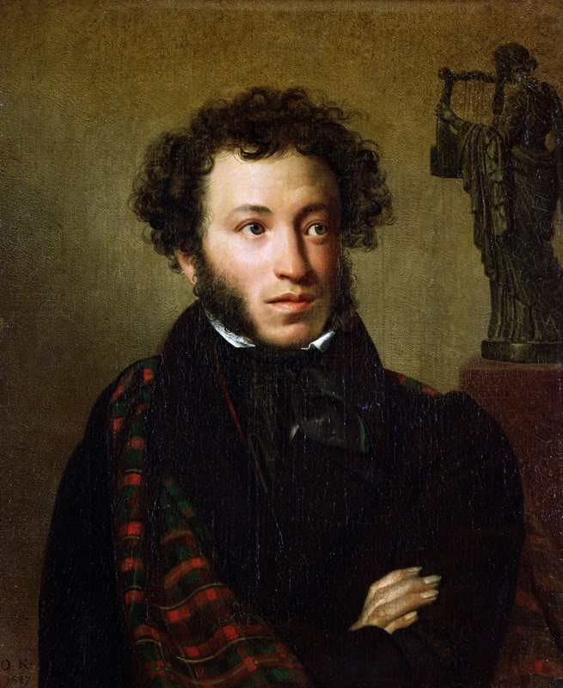
Портрет А. С. Пушкина
Орест Кипренский
1827 год
Холст, масло
Государственная Третьяковская Галерея

«Так Риму, Дрездену, Парижу известен впредь мой будет вид»
Вообще, отличительные черты многих портретов Тропинина – это камерность, теплота и уют. Его модели подчас предстают не в мундирах и фраках, а в простой домашней одежде. Художника так и называли – «халатный живописец», а когда заказывали портрет, уточняли: «только непременно в халате». Вот и Александр Сергеевич кисти Тропинина по-домашнему растрепан, непринужденно свободен и расслаблен. Из-под его халата виднеется ворот белой рубахи, а на шее небрежно повязан платок. Широкие складки халата, напоминая античные одеяния, создают при этом впечатление некоторой торжественности. Во всей его позе чувствуется внутреннее достоинство и гордость за свое призвание. Легкий разворот и застывшее импульсивное движение вносит в изображение эффект динамики: он величав и в то же время порывист. Гордо приподнятая голова направлена вправо, лицо внимательно и сосредоточенно. Взгляд широко раскрытых глаз вдохновенно устремлен вдаль. Иными словами, в этом портрете воплотилось и состояние творческого вдохновения, и внутренней собранности, и человеческой теплоты. На правой руке, что покоится на столе с бумагами, можно разглядеть два перстня, которые имели очень большое значение в жизни Пушкина.

«Прощай, надежда; спи, желанье; храни меня, мой талисман»
Кольцо на указательном пальце представляет собой золотую витую печатку с восьмиугольным сердоликом темно-красного цвета — это подарок Елизаветы Воронцовой. Пушкин относился к нему особенно трепетно, и считается, что знаменитое его стихотворение «Храни меня, мой талисман» воспевает именно этот перстень. После гибели Пушкина «талисман» побывал у многих великих русских писателей, в том числе у Василия Жуковского и Ивана Тургенева. Последний завещал его Льву Толстому, но Полина Виардо передала кольцо в Пушкинский музей Александровского лицея, откуда потом оно и пропало бесследно после пожара в 1917 году. На большом пальце поэта еще один перстень с изумрудом квадратной формы, происхождение которого не известно. Вдова Пушкина Наталья Николаевна подарила его сначала Владимиру Далю, затем перстень хранился у президента Императорской Академии великого князя Константина Константиновича. В 1915 году из Академии его передали в Пушкинский дом, а оттуда в 1953 — в Музей Пушкина на Мойке.

